Автогрейдер John Deere 672G 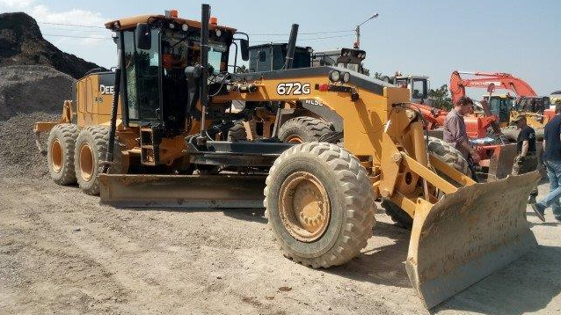
Год изготовления: 2016
Наработка: 5056 мото-часов
Местоположение: Симферополь
Стоимость: 16 000 000,00 руб., в т.ч. НДС 20%.
Комплектация:
- Двигатель Джон Дир PowerTech 6068H 6.8L (414 Cu. In.) Tier 2 и EU Stage II
- Установка на прорезиненных проставках для уменьшения шума и вибрации
- Цилиндры с -мокрыми гильзами
- Охлаждение наддувочного воздуха
- Программируемая авто-остановка двигателя
- Автоматическое понижение мощности при перегревании
- Фильтр масла двигателя с возможностью замены
- Генератор 130 А с высоким уровнем выходного сигнала
- Фильтрация топлива и водоотделитель для работы в тяжелых условиях в дополнении к стандартной фильтрации
- Выхлопная труба с чёрным глушителем
- Редуктор поворотного круга
- Системa абсорбирования ударов на отвал
- 4.27 м x 686 мм x 25 м с 203 x 19 mm обрезной кромкой железа, 19 мм
- 17.5 R 25 L2 Одинарные радиальные шины с ободом из 3 частей
- Механическая Коробка Переключения Передач
- Отключение гидравлического насоса при запуске машины
- Защита на соленоиды трансмиссии
- Пневматическое сиденье с подлокотниками и подголовник
- Базовые функции плюс 1 доп. функция с плавающим положением для Переднего отвала
Включает в себя распределители, тяги, рычаги управления, шланги
- Базовые функции плюс 1 доп. функция с плавающим положением на Рыхлитель.
- Включает в себя распределители, тяги, рычаги управления, шланги
- Передний отвал 2.67м х 0.96м
- Установленный сзади Рыхлитель/Скарификатор включает:
- комплект Рыхлителя/Скарифаера с тяговым пальцем,
- Несмазываемые соединения NeverGrease,
- 3 зуба рыхлителя 2х5 дюйма (Длинна зуба 527 мм).
- Deluxe освещение - 18 галогенных фонарей ➢ Заправленный кондиционер
- Конвертор 10/15А с 24В на 12В
- Внешнее зеркало заднего вида
- Солнцезащитный козырек на переднем стекле
- Держатель для регистрационного номера с подсветкой
- Помощь при холодном старте
- Подогреватель охлаждающей жидкости в блоке цилиндров (220В)
- Проблесковый маячок с кронштейном на кабину (правая сторона)
- 3D система нивелирования Leica PowerGrade на основе ГЛОНАСС/GPS системы на основе приемника iCON gps 80
- Набор Leica Base iCON GPS60/ST35W ровер/контроллер

Скачать фото с сайта:
https://www.maxcar54.ru/catalog/prodazha-gruzovikov/greyder-john-deere-672g-2016-g-v/

С уважением, Карнаков Вячеслав Владимирович
директор ООО "МаксКар"
8 (383) 233-32-53
8-913-752-39-76
8-913-477-09-39 (служебный)
стоянка - г. Новосибирск, ул. Кубовая, 60.
(карьер Мочище, ост. Объединение 4, автобаза "КатуньТранс")
maxcar54@mail.ru
www.maxcar54.ru
https://www.youtube.com/channel/UCIiFI5uro5xB8fkw0N0pyRg/videos

